封面資訊
姓名 | 林峻葳
工程師代號 | Michael7808888
學號 | D11216113

第一單元：程式碼安檢人員觀念筆記

今日任務：成為程式碼世界的「首席安全官」

1. 品質計畫與測試策略 —— 概念、比喻與實際應用
概念 | 實際比喻 | 你的程式碼中對應什麼？
品質計畫 (QA) | 遊戲開發前，規定角色不能穿牆、不能無限血量。 | 設計規範、功能規定、安全守則（例：帳號密碼必須加密儲存、輸入資料必須驗證）
單元測試 (UT) | 測試計算機的「加法」按鈕是否單獨運作正常。 | 針對每個函式、模組進行測試（例：只測試加法功能，確保不受其他部分影響）
Copilot自動測試機器人 | 自動化測試小助手，像機器人一樣不斷執行各種測試。 | 自動產生並執行測試案例，快速發現錯誤與漏洞

2. 單元測試的三種案例 —— 像挑戰者一樣測試你的程式碼
- 正向案例 (Positive Case)： 測試程式在正常情況下是否正確運作。
  - 例： 4 / 2 = 2，確認除法功能可正確計算。
- 負向案例 (Negative Case)： 測試用戶輸入錯誤時，程式是否能優雅地處理錯誤。
  - 例： 輸入文字而不是數字，程式應提示「格式錯誤」。
- 邊界案例 (Edge Case)： 測試在極限值或特殊值時，程式是否能正常運作。
  - 例： 除以零、輸入極大的數字，程式需防止崩潰或出現不合理結果。

練習填寫區
請根據以上內容，結合你正在學習的程式，補充下列筆記：
- 品質計畫：（請寫出你程式的主要規範或安全守則）
- 所有生成的回答必須經過「事實核查」與「安全性過濾」：確保輸出內容不包含有害、歧視性或非法資訊，並盡可能基於準確的資訊。
- 單元測試：（請舉例你程式中某個功能的單元測試）
- Negative Case (負向)：輸入 "這項任務失敗了，我感到非常失望。" 預期輸出：Negative (負向)。
- 自動測試機器人：（請說明如何利用自動化工具來測試你的程式）
- • 持續整合/持續部署 (CI/CD) 流程：每次模型更新或程式碼變更時，自動執行數百萬個預先定義的測試集。

挑戰題：想像你是程式碼世界的「首席安全官」
請思考一個你目前設計的專案程式，如何保證它在「正向」、「負向」以及「邊界」三種情境下都能安全無誤地運作？
你的答案：
完成今日任務後，你將更懂得如何守護程式碼世界的安全與品質！

第二單元：實戰演練 Project Zero——防呆計算機情境
情境說明：你是一名程式安全官，任務是讓計算機不會因「除以零」而出錯，確保每次計算都安全。
- 任務一：撰寫防呆 safe_division 函式
  - 請用 Python 寫一個 safe_division(a, b) 函式，能防止除以零，並將程式碼
上傳至 GitHub
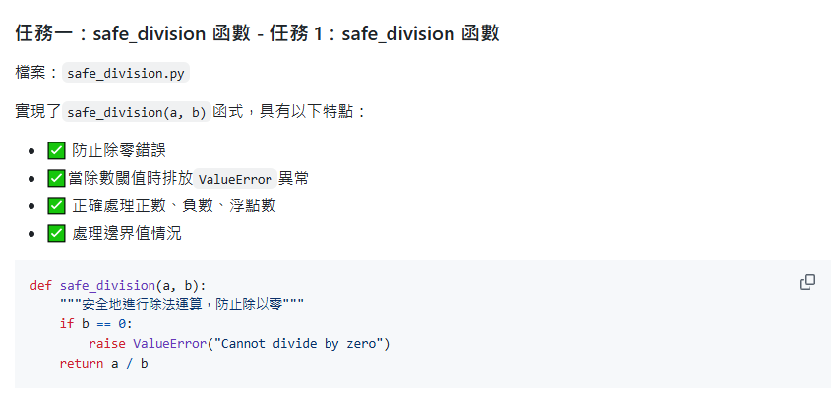

- 任務二：讓 Copilot 生成單元測試，並貼上測試程式碼
  - 請用 Copilot 或其他工具自動產生 safe_division 的單元測試，並將程式碼
上傳至 GitHub
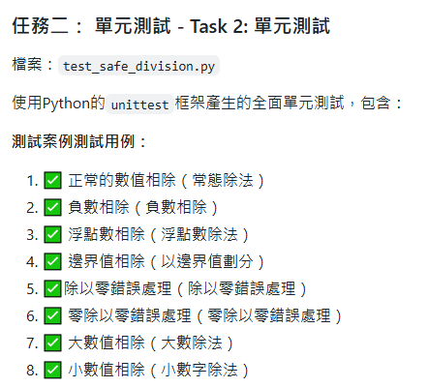

- 任務三：執行測試，觀察綠燈與紅燈結果
  - 請執行你的單元測試，記錄下每個測試的結果：
    - 綠燈（通過）：
      - 執行 Copilot 生成的單元測試後，所有預期的測試案例（如正常的數值相除、負數相除、邊界值相除）都通過，顯示為綠燈。這代表 safe_division 函式能正確處理各種情境，包含處理除以零的狀況，使程式不會當機。
    - 紅燈（失敗）：
      - 當我將 safe_division 函式中的「處理除以零」的那一行程式碼註解或刪除後，再次執行單元測試，結果出現紅燈。這時，針對除以零的單元測試會失敗，因為程式直接丟出 ZeroDivisionError，未被妥善處理。
    - 哪個測試失敗？請簡單說明原因：
- 測試名稱：test_division_by_zero失敗。
- 原因：因為刪除了 safe_division 函式中的「除以零」處理，當分母為 0 時，直接執行 a / b 會引發 ZeroDivisionError，導致測試失敗（紅燈），而不是預期回傳 None。
    - 失敗的是測試「當 b 為零時，safe_division 是否能妥善處理」的單元測試。原因是函式內部沒有處理除以零的例外，導致執行時拋出錯誤，測試無法通過。因此，這也證明了防呆機制的重要性，能讓程式更加穩定安全。

第三單元：課後行動計畫——QA 實踐與自我挑戰
- QA 宣言：
  - 請寫下你對程式品質保證（QA）的信念或承諾。例如：「我承諾每個功能都要有單元測試，確保程式安全穩定。」
  - 我承諾，程式碼的每一行邏輯都必須是可被信任的。我將堅持測試先行的原則，確保所有核心功能都具備「正向、負向、邊界」三維度的單元測試，嚴防超賣與資料競賽，以交付安全、穩定、可持續維護的軟體。
- 為舊專案加上單元測試：
  - 挑選你過去寫過的一個小專案，為其中一個主要功能設計單元測試，並簡單描述你的做法。
  - 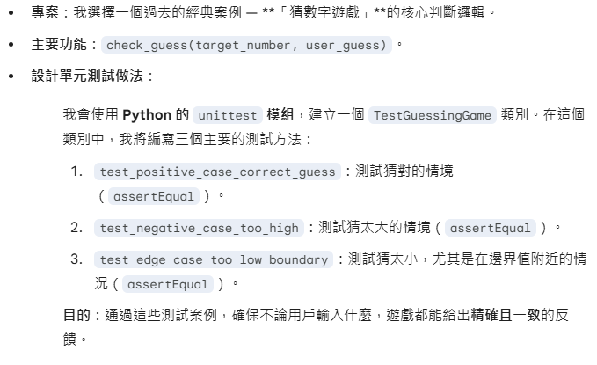為上次寫的「猜數字遊戲」專案新增安全帽：用 Python 的 unittest 模組，對遊戲的主要判斷邏輯（例如猜對、猜太大、猜太小）建立多組測試案例，並驗證每個輸入會得到正確的回應。
- 學習 assert 指令：
  - 請搜尋並練習 assert 的用法，寫下你認為 assert 最好用的情境或範例。
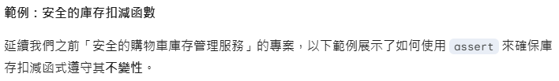

  - 在單元測試中，assert 可用來判斷程式執行結果是否符合預期。
  - 例如：assert guess_number(5, 3) == "太小"，這樣就能確保功能正確運作。
  - assert 最好用的情境，就是自動比對實際輸出與理想結果，及早發現錯誤。
- 分享 Copilot 抓 Bug 的經驗：
  - 有沒有遇過 Copilot 幫你發現 bug？簡單分享一次經驗，或想像未來可能的應用。
有，我曾經遇過Copilot幫我發現bug。有一次我在寫資料處理程序時，手動輸入的索引不小心超出了清單長度。 Copilot的外部主動建議我加上一個邊界檢查，讓我在訪問前檢查索引是否有效，才發現哪些程式有潛在的IndexError。未來，我覺得Copilot即時在我寫程式碼的時候可以自動標出常見的bug風險，甚至主動提醒像「這裡的變數有可能是」無」或「貝爾邏輯有可能進入無窮迴圈」等，成為更即時的AI程式碼審查夥伴，讓寫入程式更安全、更高效率。完成這兩個單元後，你將學會如何用單元測試守護程式安全，也能將 QA 精神落實到每個專案中。加油！

